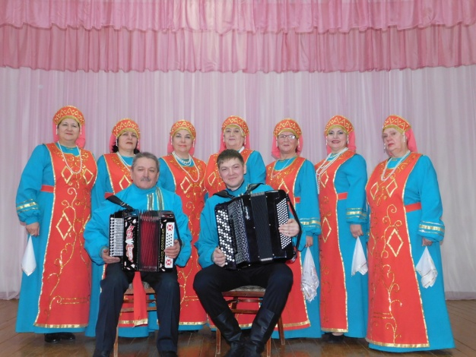
В рамках празднования 80-летия Пензенской области состоялась встреча учащихся с творческим коллективом народной песни
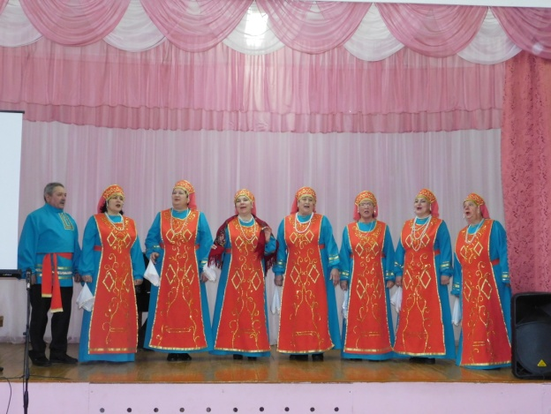
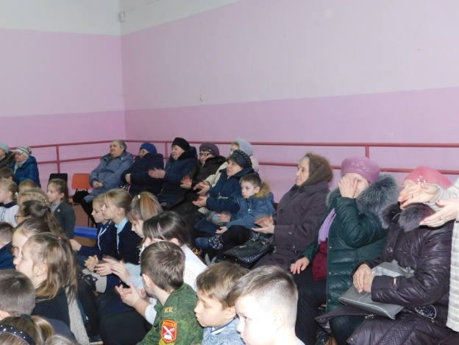
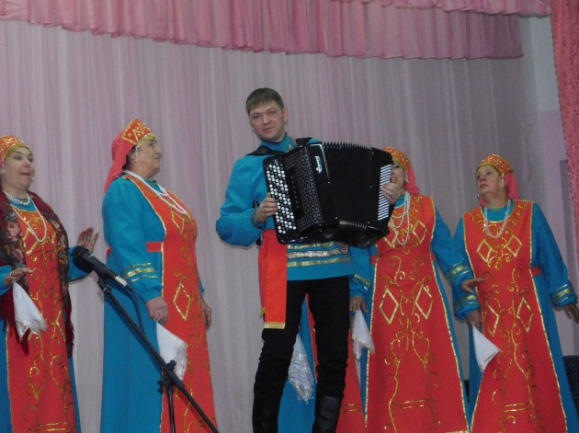
В преддверии празднования 80-летия Пензенской области, в рамках реализации регионального проекта "Поющий край " состоялась встреча учащихся школы с творческим коллективом народной песни МТЦ "Родина" (г. Кузнецк),руководитель Ильшат Мурзаханов.
Ансамбль является постоянным участником многих городских, районных, областных мероприятий. Главная цель коллектива – возрождение народных традиций, сохранение творческого населения и самобытности русского народного искусства. Все композиции исполняются под напевы гармошки, исконно русского музыкального инструмента, который сегодня редко встречается. На концерте присутствовали не только ребята, но и их бабушки, многие подпевали знакомые мотивы, потому что сами ранее ходили в народный сельский хор. Отрадно было видеть среди выступающих нашего односельчанина, гармониста, В.Н.Ермолина, который является постоянным гостем нашей школы.
Выступающие исполняли патриотические песни, песни о родном крае, природе.
Подобные встречи очень важны для подрастающего поколения, поскольку сегодня народные песни забываются, исполняются все реже. А такие мероприятия поддерживают преемственность поколений, сохраняют самобытность и красоту народного творчества.

